Tên: Nguyễn Thái Hoành

Lớp: 10_ĐH_CNTT1

Bài làm:

Câu 1:

Thực hiện ví dụ 1: Khởi động câu lệnh Pyspark

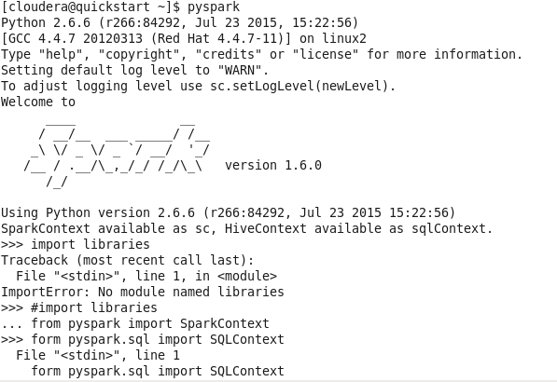

2. thực hiện các câu lệnh :

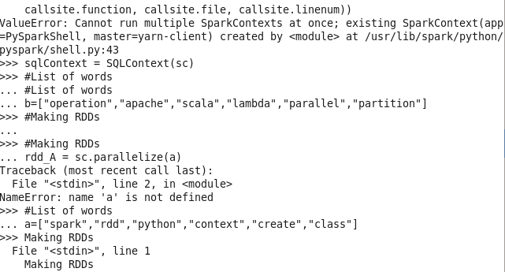

1.2 right outer join:

Thực hiện câu lệnh show():



